**航母的昨天与今天**

**一、教学目标**

1.知识目标：学生能对航母存在的价值及结构形成初步认识。

2.能力目标：学生能用物理知识解释相关设计，如为什么要逆风起飞，为什么要用两块夹板，垂直起降的优缺点等问题。

3.情感价值观目标：通过对我国航母发展艰辛历程的讲解，激发学生的爱国主义情感和投身国防科学的热情。

4.核心素养的培育：高中物理的核心素养主要包括：物理观念、科学探究、科学思维、科学态度与责任。本节课主要旨在“物理观念”、“科学态度与责任”两个方面，能对学生产生正面的导向作用。

**二、教学过程**

**（一）为什么需要航母？**

现代海军好像都离不开航海，仅仅是航母上的20架飞机吗？  
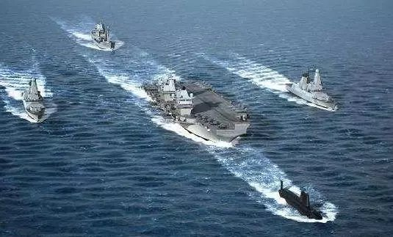

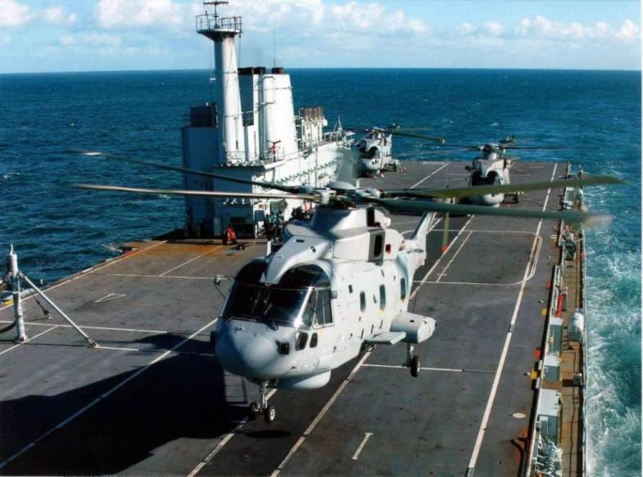

为什么说航母是一个舰队数据搜集与指挥控制中枢？



航母有如此魅力的原因竟然是由地球的形状所决定的？

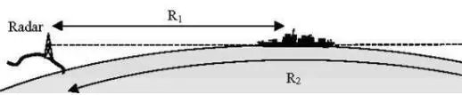

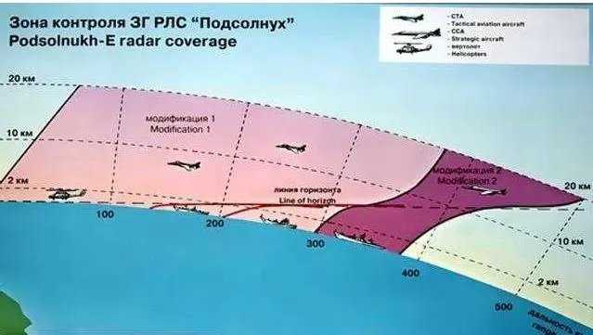

在任何雷达的探测范围内，都会在有这个低空盲区，也存在一个高空盲区。距离越远，那么这个低空盲区就越广，高度差也就越大。

在雷达与电子战时代，航母搭载的飞机，尤其是预警机就成为了舰队防空与反舰的远距离侦测力量。

舰队中存在航母，那么舰队不仅有预警机帮助扫描盲区，还能通过执行巡逻的战机去发现和解决威胁。

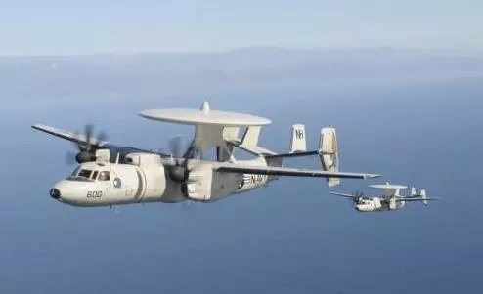

E2 这样的预警机很好的补充了舰载雷达

**[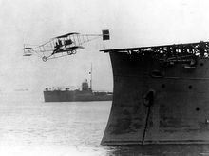](https://baike.baidu.com/pic/èªç©ºæ¯è°/5794/0/bbe0d3118ecef209b9127bc4?fr=lemma%26ct=single)（二）从无到有**

**1.航母初现**

1910年11月人类第一次驾驶飞机从军舰上起飞。

1912年创造了飞机从航行中的军舰上起飞的先例。

1917年6月第一艘可以起降固定翼飞机的船只。

[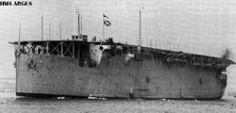](https://baike.baidu.com/pic/èªç©ºæ¯è°/5794/0/64380cd7912397dd49022fd55882b2b7d1a287ec?fr=lemma%26ct=single)1918年7月全通飞行甲板的英国百眼巨人号航空母舰。

**2.当代航母**

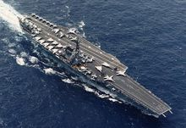二战结束后，美国改装斜角飞行甲板、蒸汽弹射器和助降设备。

英国在二战后采用滑跃甲板和垂直/短距起降飞机。

苏联采用垂直起降飞机的“基辅”级航空母舰，安装有远程导弹。

1958年美国开工建造了第一艘核动力航空母舰。

2007年1月，美国宣布建造21世纪的第一级核动力航空母舰。

**3.航母分类**

按担负的任务分为：攻击航母、反潜航母、护航航母和多用途航母；

按舰载机分为：固定翼飞机航母和直升机航母；

按排水量分为：超级航母（满载排水量8万吨及以上）；大型航母（满载排水量6万吨至8万吨）；中型航母（满载排水量3万吨至6万吨）和小型航母（满载排水量3万吨以下）；

按动力分为：[常规动力航母](https://baike.baidu.com/item/%E5%B8%B8%E8%A7%84%E5%8A%A8%E5%8A%9B%E8%88%AA%E6%AF%8D" \t "https://baike.baidu.com/item/%E8%88%AA%E7%A9%BA%E6%AF%8D%E8%88%B0/_blank)，其缺点是有一个极大的烟囱，非常碍事且容易暴露目标；[核动力航母](https://baike.baidu.com/item/%E6%A0%B8%E5%8A%A8%E5%8A%9B%E8%88%AA%E6%AF%8D" \t "https://baike.baidu.com/item/%E8%88%AA%E7%A9%BA%E6%AF%8D%E8%88%B0/_blank)没有烟囱，而且核动力航母的续航力比常规动力航母要强大得多，续航超10万海里（赤道周长为3万海里）。

[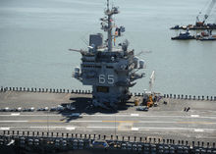](https://baike.baidu.com/pic/èªç©ºæ¯è°/5794/0/2e2eb9389b504fc291c2be5ae3dde71191ef6dcb?fr=lemma%26ct=single)**4.舰型结构**

**（1）舰岛**

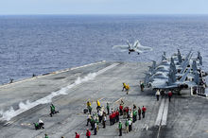现代航空母舰通常将上层[建筑](https://baike.baidu.com/item/%E5%BB%BA%E7%AD%91/405099" \t "https://baike.baidu.com/item/%E8%88%AA%E7%A9%BA%E6%AF%8D%E8%88%B0/_blank)集中在飞行甲板的[右侧](https://baike.baidu.com/item/%E5%8F%B3%E4%BE%A7" \t "https://baike.baidu.com/item/%E8%88%AA%E7%A9%BA%E6%AF%8D%E8%88%B0/_blank)，称为“[舰岛](https://baike.baidu.com/item/%E8%88%B0%E5%B2%9B" \t "https://baike.baidu.com/item/%E8%88%AA%E7%A9%BA%E6%AF%8D%E8%88%B0/_blank)”。从飞机起降的要求上讲，甲板上空无一物是最理想的，但航母的[指挥](https://baike.baidu.com/item/%E6%8C%87%E6%8C%A5/33056" \t "https://baike.baidu.com/item/%E8%88%AA%E7%A9%BA%E6%AF%8D%E8%88%B0/_blank)塔、飞行[控制室](https://baike.baidu.com/item/%E6%8E%A7%E5%88%B6%E5%AE%A4" \t "https://baike.baidu.com/item/%E8%88%AA%E7%A9%BA%E6%AF%8D%E8%88%B0/_blank)、[航海](https://baike.baidu.com/item/%E8%88%AA%E6%B5%B7/375223" \t "https://baike.baidu.com/item/%E8%88%AA%E7%A9%BA%E6%AF%8D%E8%88%B0/_blank)室、[雷达](https://baike.baidu.com/item/%E9%9B%B7%E8%BE%BE/10485" \t "https://baike.baidu.com/item/%E8%88%AA%E7%A9%BA%E6%AF%8D%E8%88%B0/_blank)和通信天线等又是需要高耸在甲板上的，所以现代航空母舰都是将这些上层建筑设计得很紧凑，空出甲板的绝大部分来方便飞机起降。

企业号的舰岛（改装后）

**（2）飞行甲板**

飞行甲板可划分为起飞区、降落区和停放区。飞行甲板下设有廊形夹层、水密隔舱、机库、武器库和船员住舱，大型 航母的甲板甚至可达6层之多，而甲板侧边则有两到四座升降机用于将飞机运到甲板或机库。

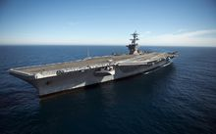斜角甲板

[前方看右侧就是斜角甲板](https://baike.baidu.com/pic/%E8%88%AA%E7%A9%BA%E6%AF%8D%E8%88%B0/5794/23431103/8d5494eef01f3a29c53b46219125bc315d607c6a?fr=lemma&ct=cover" \o "前方看右侧就是斜角甲板" \t "https://baike.baidu.com/item/%E8%88%AA%E7%A9%BA%E6%AF%8D%E8%88%B0/_blank)

斜角甲板由英国人在1952年2月发明成功。斜角甲板又叫斜、直两段甲板，位于飞机甲板的左侧，与舰艇艏艉中心线呈6～13度夹角。

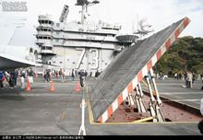斜角甲板的设计还可使降落区免遭左舷前弹从喷气火焰挡板引出的热气流，从而降低空气紊流的干扰。有了这个[角度](https://baike.baidu.com/item/%E8%A7%92%E5%BA%A6/5642534" \t "https://baike.baidu.com/item/%E8%88%AA%E7%A9%BA%E6%AF%8D%E8%88%B0/_blank)，飞机降落就可与停驻的飞机和起飞作业区分流，同时还可实现弹射和回收作业同时进行。回收区的角度相当重要。角度愈大，对驾驶员着舰的难度就愈大。

通常斜角甲板上只装有供飞机降落用的阻拦索，然而极少数航空母舰的斜角甲板上也装有一两座弹射器，

**（3）导流板**

**[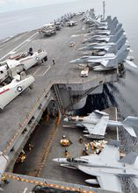](https://baike.baidu.com/pic/èªç©ºæ¯è°/5794/0/c995d143ad4bd113d95cbf6d5cafa40f4afb05df?fr=lemma%26ct=single)**[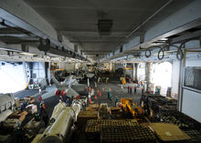](https://baike.baidu.com/pic/èªç©ºæ¯è°/5794/0/63d9f2d3572c11df7198c21c6b2762d0f703c240?fr=lemma%26ct=single)航空母舰上的飞机在准备起飞时就已将喷气发动机全速运转，此时它会向后喷出高温高速燃气流，对后方的飞机和工作人员危害很大。这时，弹射器的后方会升起导流板，使飞机喷出的燃气流向上偏转，避免影响到后方的飞机。为了降低燃气流的灼热温度，导流板后面都装有供冷却水循环流动的格状水管。

**（4）机库和升降机**

**5.起飞方式**

[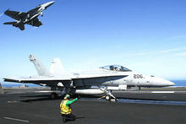](https://baike.baidu.com/pic/èªç©ºæ¯è°/5794/0/b21c8701a18b87d6e0a6d640010828381e30fd8d?fr=lemma%26ct=single)(1)蒸汽弹射

一架F/A-18准备弹射起飞

[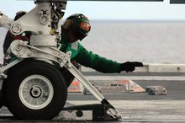](https://baike.baidu.com/pic/èªç©ºæ¯è°/5794/0/9f2f070828381f30cc755547a1014c086f06f0f4?fr=lemma%26ct=single)使用一个平的飞行甲板作为飞机跑道，起飞时一个蒸汽驱动的弹射装置带动飞机在两秒钟内达到起飞速度。在工作原理上，蒸汽弹射器是以高压蒸汽推动活塞带动弹射轨道上的滑块，把与之相连的舰载机弹射出去的。它体积庞大，工作时要消耗大量[蒸汽](https://baike.baidu.com/item/%E8%92%B8%E6%B1%BD" \t "https://baike.baidu.com/item/%E8%88%AA%E7%A9%BA%E6%AF%8D%E8%88%B0/_blank)，淡水[浪费](https://baike.baidu.com/item/%E6%B5%AA%E8%B4%B9/33142" \t "https://baike.baidu.com/item/%E8%88%AA%E7%A9%BA%E6%AF%8D%E8%88%B0/_blank)严重，只有约6%的蒸汽被利用。为制造和输送蒸汽，航母要备有海水淡化装置、大型锅炉和无数管线，工作维护量[惊人](https://baike.baidu.com/item/%E6%83%8A%E4%BA%BA" \t "https://baike.baidu.com/item/%E8%88%AA%E7%A9%BA%E6%AF%8D%E8%88%B0/_blank)。它的最大缺陷在于因为弹射力度太大而无法弹射无人机——现役的无人机因为重量轻，在弹射时会被加速度扯碎。蒸汽弹射有两种弹射方式：前轮牵引弹射和拖索弹射。

[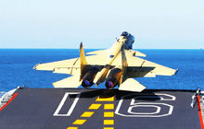](https://baike.baidu.com/pic/èªç©ºæ¯è°/5794/0/d1a20cf431adcbef5c920859aaaf2edda2cc9fce?fr=lemma%26ct=single)(2)滑跃起飞

采用滑跃起飞舰载机的航空母舰在载机起飞时都必须以20节（36km/h）以上速度逆风航行，以加大载机相对速度帮助舰载机起飞。

(3)垂直起飞

[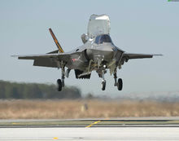](https://baike.baidu.com/pic/èªç©ºæ¯è°/5794/0/279759ee3d6d55fb5d6b03796b224f4a21a4ddc4?fr=lemma%26ct=single)垂直起降技术就是飞机不需要滑跑就可以起飞和着陆的技术，它是从20世纪50年代末期开始发展的一项航空技术。使用垂直起降的优点是不需要专门的机场和跑道，降低了使用成本；但也有不足如飞机的有效载荷大大受到限制，影响了飞机的载油量和航程，耗油量极大也限制了飞机的作战半径。例如“鹞”式飞机的载重量为1060kg时，作战半径只有92公里，所以垂直起降飞机又称为垂直/短距起降飞机。

(4)电磁弹射

除此以外，[电磁弹射器](https://baike.baidu.com/item/%E7%94%B5%E7%A3%81%E5%BC%B9%E5%B0%84%E5%99%A8" \t "https://baike.baidu.com/item/%E8%88%AA%E7%A9%BA%E6%AF%8D%E8%88%B0/_blank)是下一代航母舰载机弹射装置，与传统的蒸汽弹射器相比，电磁弹射具有容积小、对[辅助](https://baike.baidu.com/item/%E8%BE%85%E5%8A%A9/1045139" \t "https://baike.baidu.com/item/%E8%88%AA%E7%A9%BA%E6%AF%8D%E8%88%B0/_blank)系统要求低、[效率](https://baike.baidu.com/item/%E6%95%88%E7%8E%87" \t "https://baike.baidu.com/item/%E8%88%AA%E7%A9%BA%E6%AF%8D%E8%88%B0/_blank)高、[重量](https://baike.baidu.com/item/%E9%87%8D%E9%87%8F/84945" \t "https://baike.baidu.com/item/%E8%88%AA%E7%A9%BA%E6%AF%8D%E8%88%B0/_blank)轻、运行和[维护](https://baike.baidu.com/item/%E7%BB%B4%E6%8A%A4" \t "https://baike.baidu.com/item/%E8%88%AA%E7%A9%BA%E6%AF%8D%E8%88%B0/_blank)费用[低廉](https://baike.baidu.com/item/%E4%BD%8E%E5%BB%89" \t "https://baike.baidu.com/item/%E8%88%AA%E7%A9%BA%E6%AF%8D%E8%88%B0/_blank)的好处。

电磁弹射就是采用电磁的能量来推动被弹射的物体向外运动，与[蒸汽弹射器](https://baike.baidu.com/item/%E8%92%B8%E6%B1%BD%E5%BC%B9%E5%B0%84%E5%99%A8" \t "https://baike.baidu.com/item/%E8%88%AA%E7%A9%BA%E6%AF%8D%E8%88%B0/_blank)相比电磁弹射器的优点主要是体积减小了很多，操纵人数也要少30%左右，而且电磁弹射器的弹射力度可控，可以弹射无人机。缺点是耗电，但对于全电力推动的航母和[核动力航母](https://baike.baidu.com/item/%E6%A0%B8%E5%8A%A8%E5%8A%9B%E8%88%AA%E6%AF%8D" \t "https://baike.baidu.com/item/%E8%88%AA%E7%A9%BA%E6%AF%8D%E8%88%B0/_blank)来说不是太大的问题。

电磁弹射器是一个复杂的集成系统，其[核心](https://baike.baidu.com/item/%E6%A0%B8%E5%BF%83/33149" \t "https://baike.baidu.com/item/%E8%88%AA%E7%A9%BA%E6%AF%8D%E8%88%B0/_blank)是直线弹射电动机。这种电动机的概念类似磁悬浮列车采用的技术。与磁悬浮列车所不同的是，磁悬浮列车的运动是漂浮在空气中，而弹射电动机带有滚轮，带着一个滑块沿弹射器轨道滑行。工作时，电动机得到供电，滑块在电磁力的作用下拉着飞机沿弹射冲程加速到起飞速度。飞机起飞后，滑块受到反向力的制动，低速回到出发的位置。

**6.降落方式**

[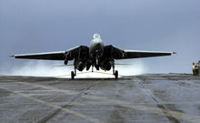](https://baike.baidu.com/pic/èªç©ºæ¯è°/5794/0/fd039245d688d43ff878eccd751ed21b0ef43b3f?fr=lemma%26ct=single)飞行员放下起落架、襟翼与空气减速板，将着舰尾钩伸出，维持一定的速度和下滑速率。在航空母舰的飞行甲板后部有四道拦阻索。飞行员必须让降落的飞机在着舰的瞬间用拦阻钩挂上其中一条拦阻索。在最佳情况下他应该挂上第三条，假如他挂上前两条，那么说明他的下降角度太平；假如他挂上最后一条则是他的下降角度太陡。拦阻索是由液压制动的，它在挂住飞机后可以在两秒钟和50m内使飞机停下来，飞行员会依照甲板上的地勤人员的指示将发动机的推力降低到慢车并且离开降落区。

在紧急情况下比如飞机的尾钩出现故障，无法使用拦阻索降落时，在甲板上可以拉起拦阻网来协助飞机迫降。

垂直/短距起降飞机不用拦阻索降落，而是将飞机速度降到足够低以后直接在甲板上降落并靠刹车停稳。

**（2）**助降设备——“降落指挥官”与拦阻网

早期的航母降落作业困难，经常发生安全事故，因而最早在美军航母“[兰利号](https://baike.baidu.com/item/%E5%85%B0%E5%88%A9%E5%8F%B7" \t "https://baike.baidu.com/item/%E8%88%AA%E7%A9%BA%E6%AF%8D%E8%88%B0/_blank)”上出现了两种革命性的辅助降落方式。“降落指挥官”于甲板上判断降落条件、飞机高度等来挥动旗帜打信号，一般由技术纯熟的飞行员担任。

至于拦阻网则是让降落的飞机免于意外的一项保险，最初当飞机要降落时甲板人员要上前挂住钩索，而后发展成飞机降落时会开动下方的着舰钩来勾住甲板上并排的“[拦阻索](https://baike.baidu.com/item/%E6%8B%A6%E9%98%BB%E7%B4%A2" \t "https://baike.baidu.com/item/%E8%88%AA%E7%A9%BA%E6%AF%8D%E8%88%B0/_blank)”，拦阻索两端连入甲板下的液压制动器，吸收飞机剩余的动能，进而让其在甲板上停下。如果没有挂到拦阻索，拦阻网可以避免飞机撞上甲板停放的飞机或是摔出飞行甲板，亦不会毁损机体，因此拦阻网的发明大幅提升了飞机的降落效率。在1923年未使用拦阻网时美国海军最佳的成绩是7分钟降落3架飞机，使用后则是4分20秒降落了6架。

**7.武器装备**

航空母舰的作战武器是它装载的各种飞机（也称舰载机），舰载机按照用途可分为战斗机、[反潜机](https://baike.baidu.com/item/%E5%8F%8D%E6%BD%9C%E6%9C%BA" \t "https://baike.baidu.com/item/%E8%88%AA%E7%A9%BA%E6%AF%8D%E8%88%B0/_blank)、鱼雷机、[攻击机](https://baike.baidu.com/item/%E6%94%BB%E5%87%BB%E6%9C%BA" \t "https://baike.baidu.com/item/%E8%88%AA%E7%A9%BA%E6%AF%8D%E8%88%B0/_blank)、[预警机](https://baike.baidu.com/item/%E9%A2%84%E8%AD%A6%E6%9C%BA" \t "https://baike.baidu.com/item/%E8%88%AA%E7%A9%BA%E6%AF%8D%E8%88%B0/_blank)、[电子战飞机](https://baike.baidu.com/item/%E7%94%B5%E5%AD%90%E6%88%98%E9%A3%9E%E6%9C%BA" \t "https://baike.baidu.com/item/%E8%88%AA%E7%A9%BA%E6%AF%8D%E8%88%B0/_blank)、[直升机](https://baike.baidu.com/item/%E7%9B%B4%E5%8D%87%E6%9C%BA/431626" \t "https://baike.baidu.com/item/%E8%88%AA%E7%A9%BA%E6%AF%8D%E8%88%B0/_blank)和侦察机。大部分现代航母包括各种防空导弹、[近程防御武器系统](https://baike.baidu.com/item/%E8%BF%91%E7%A8%8B%E9%98%B2%E5%BE%A1%E6%AD%A6%E5%99%A8%E7%B3%BB%E7%BB%9F" \t "https://baike.baidu.com/item/%E8%88%AA%E7%A9%BA%E6%AF%8D%E8%88%B0/_blank)以及电子战武器设施。

**（三）中国航母**

**1.民国时期**

[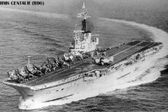](https://baike.baidu.com/pic/ä¸­å½èªæ¯/2467615/0/7a899e510fb30f24c0e680a8c495d143ad4b0318?fr=lemma%26ct=single)英国向中国提供的航空母舰是1943年下水轻型护航航母半人马座号，中方为这艘航母起名“伏威号”。中国方面拟订的航母舰长人选是海军上校胡敬端。

1945年抗战胜利后，内战的阴云开始笼罩中国大地，建设海军的规划已被政府完全抛在脑后。

**2.新中国成立后**

1970年，中央最高决策层向海军党委发出了关于研制航空母舰的指令。然而由于文革的干扰，这项工程戛然而止。

20世纪九十年代初，随着苏联的解体，已完工70%的“瓦良格”号航母部停工，成为新独立的[乌克兰](https://baike.baidu.com/item/%E4%B9%8C%E5%85%8B%E5%85%B0" \t "https://baike.baidu.com/item/%E4%B8%AD%E5%9B%BD%E8%88%AA%E6%AF%8D/_blank)的财产。但由于乌克兰经济状况不佳，无力继续建造，工程于1992年1月停工，就此半途而废。

1995年12月，乌克兰总统[库奇马](https://baike.baidu.com/item/%E5%BA%93%E5%A5%87%E9%A9%AC" \t "https://baike.baidu.com/item/%E4%B8%AD%E5%9B%BD%E8%88%AA%E6%AF%8D/_blank)总统访问了北京，随后有报道表示“瓦良格”号最终有可能在中国进行解体作业。

1997年，驻港中资机构创律集团姚柏良等人前往乌克兰常驻，洽谈购买事宜。

1998年4月，澳门创律旅游娱乐公司通过竞标，以2000万美元（实际总共花了一亿美元）的代价买下“瓦良格”，并声称要将其改造成一个大型海上综合[旅游设施](https://baike.baidu.com/item/%E6%97%85%E6%B8%B8%E8%AE%BE%E6%96%BD" \t "https://baike.baidu.com/item/%E4%B8%AD%E5%9B%BD%E8%88%AA%E6%AF%8D/_blank)——包括迪斯科舞厅、旅馆和博彩设备等，日后将其停泊于澳门附近海域。

1999年7月，在通过土耳其控制的博斯普鲁斯海峡时，“在第三国的提醒下”，土耳其政府加以拦阻，强行命令瓦良格号退回黑海。

2001年8月，[土耳其](https://baike.baidu.com/item/%E5%9C%9F%E8%80%B3%E5%85%B6" \t "https://baike.baidu.com/item/%E4%B8%AD%E5%9B%BD%E8%88%AA%E6%AF%8D/_blank)再次作出决议，同意放行。

2002年3月3日，“瓦良格”号航母抵达大连。

2009年5月底，舰艏的苏联[海军航空兵](https://baike.baidu.com/item/%E6%B5%B7%E5%86%9B%E8%88%AA%E7%A9%BA%E5%85%B5" \t "https://baike.baidu.com/item/%E4%B8%AD%E5%9B%BD%E8%88%AA%E6%AF%8D/_blank)徽章正在拆除，舷侧的俄文舰名也被铲去。

2011年8月10日清晨，瓦良格驶离大连港，开始首次试航。

2012年9月25日，正式更名辽宁号，交付予[中国人民解放军海军](https://baike.baidu.com/item/%E4%B8%AD%E5%9B%BD%E4%BA%BA%E6%B0%91%E8%A7%A3%E6%94%BE%E5%86%9B%E6%B5%B7%E5%86%9B" \t "https://baike.baidu.com/item/%E4%B8%AD%E5%9B%BD%E8%88%AA%E6%AF%8D/_blank)。

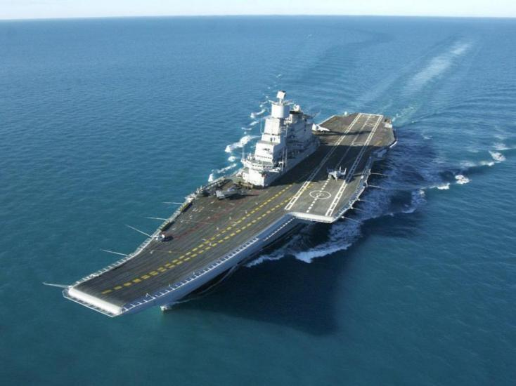

**3.舰载人员编制（近3000人）**

黄马甲：控制起飞的控制员 绿外套：安检 红衣服：装载弹药

棕外套：负责飞机降落 紫色衣：加油挂弹 蓝色衣：驾驶牵引车

白色衣：货物处理或医务

**4.辽宁号之后**

2014年10月加拿大《汉和防务评论》报道，大连造船厂2013年底已经举行了航母钢板的切割仪式，这意味着中国第一艘国产航母正式开工建造。

2017年4月26日，中国首艘国产航母在大连正式下水，标志着我国自主设计建造航空母舰取得重大成果。

2018年11月26日，[新华社](https://baike.baidu.com/item/%E6%96%B0%E5%8D%8E%E7%A4%BE/293685" \t "https://baike.baidu.com/item/%E4%B8%AD%E5%9B%BD%E8%88%AA%E6%AF%8D/_blank)官媒首次确认中国正在建造第三艘航母。

**三、思考题**

1.为什么要发展核动力基础？核动力的物理原理是什么？

2.请举两个例子说明航母对世界地缘政治的影响。

3.辽宁号航母的相关技术参与你知道吗？

4.谈谈航母事业的发展对我国的国防事业有何现实意义？